Kam se lahko obrnejo otroci v stiski
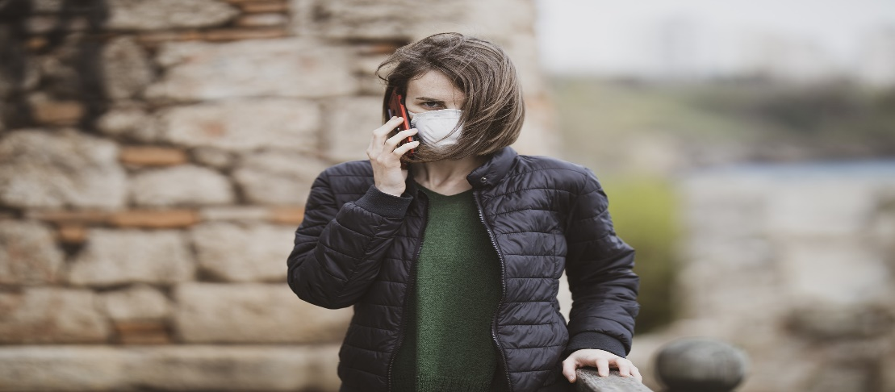
Otroci in mladostniki, ki se zaradi epidemije covida-19 znova šolajo na daljavo, se ob spremenjenem dnevnem ritmu pogosto znajdejo v težavah. Unicef Slovenija jih zato spodbuja, da se v primeru kakršne koli stiske po pomoč obrnejo na Unicefove varne točke ali na druge organizacije za pomoč v stiski.
Vnovičen začetek šolanja na daljavo, negotovost in skrb za zdravje najbližjih, ukrepi izolacije in druge omejitve negativno vplivajo na otrokovo duševno počutje. Ko otroci in mladostniki ne hodijo v šolo, pogosto izgubijo več kot znanje. Ko se učilnice zaprejo, se namreč spremeni njihova dnevna rutina, druženja s sošolci v razredu ni več, nekateri so prikrajšani za najpomembnejši dnevni obrok in varnost, ki jo zagotavlja šola. Dom namreč ni varen prostor za vse otroke, izpostavlja Unicef Slovenija.
Spremenjene razmere zaradi epidemije so že v času prvega vala prispevale k temu, da je bilo trenj med odraslimi in v odnosu do otrok več, povečalo se je družinsko nasilje, številni otroci pa so postali ujetniki svojih domov z omejenim dostopom do pomoči in podpore, so spomnili.

Epidemija poveča stiske
Epidemija lahko po njihovih svarilih poveča stiske tako otrok in mladih kot tudi odraslih, kar je normalno in pričakovano. Pomembno pa je, da o težavah čim prej spregovorijo in poiščejo pomoč. To je lahko pogovor, podpora ali pa varen prostor, kamor se lahko umaknejo. Unicef Slovenija želi zato mlade spodbuditi, da o stiskah spregovorijo z odraslimi, ki jim zaupajo. Kadar se otrok ne more pogovoriti z odraslim, pa se lahko obrne na številne organizacije za pomoč.
Običajno otroke dobro poznajo tudi njihovi učitelji in drugi pedagoški delavci, ki bodo lahko več o smernicah za prepoznavanje nasilja v družini, zanemarjanja ali zlorabe otrok v času omejevalnih ukrepov izvedeli na Unicefovem brezplačnem spletnem seminarju Kam se je skrilo nasilje? 9. novembra.

Organizacije, kamor se lahko po pomoč obrnejo otroci:

Unicef Slovenija
Unicefova telefonska varna točka 031 510 200 vsak dan od 9. do 17. ure nudi pomoč pri nadaljnjih korakih v reševanju stiske. Več informacij o Unicefovih varnih točkah, torej o različnih javnih prostorih, kjer lahko otroci dobijo pomoč in izvedo več o mreži teh varnih točk po vsej Sloveniji, je na voljo na spletni strani www.varnetocke.si.

Tom telefon
Na številki 116 111 deluje vsak dan od 12. do 20. ure, kadar koli tudi prek e-pošte na tom@zpms.si ali v njihovi spletni klepetalnici www.e-tom.si/stopi-v-stik/.

SOS telefon
Številka 080 11 55 je na voljo v primeru kakršne koli oblike nasilja vsak dan od 12. do 22. ure. Več informacij pa je na voljo na https://drustvo-sos.si/.

Društvo za nenasilno komunikacijo
V primeru nasilja nudi pomoč vsak delovnik med 8. in 16. uro na telefonski številki 031 770 120.

Legebitra
Društvo nudi pomoč v primeru stisk zaradi spolne usmerjenosti in/ali spolne identitete na telefonski številki 01 430 51 44 vsak delovnik med 12. in 16. uro, njihov e-naslov pa je svetovalnica@legebitra.si.

Svetovalni center za otroke, mladostnike in starše
Telefon centra v Ljubljani je 01 583 75 00,
v Kopru 05 62 62 810 ali 031 388 591,
v Mariboru pa 02 234 97 00.

Krizni centri za otroke in mladostnike
Več informacij o njih je mogoče dobiti na spletni strani www.scsd.si/centri-za-socialno-delo/krizni-centri/.

Zaupni telefon Samarijan
Na telefonski številki 116 123 je tudi za anonimne klice na voljo brezplačno 24 ur na dan za pomoč v duševni stiski.

Telefonski številki 112 in 113
Ves čas, tudi ponoči, ko večina ostalih organizacij ne deluje, lahko mladi pokličejo na številko 113, v primeru poškodb pa na številko 112.
Povzeto po: Romana Dobnikar Šeruga

Zaživel je nov telefon za psihološko podporo ob epidemiji COVID-19:

tel: 080 51 00 - 24 ur na dan - brezplačno
03. 11. 2020 je bil vzpostavljen Telefon za psihološko podporo prebivalcem ob epidemiji COVID-19.
Na brezplačni telefonski številki 080 51 00 bodo 24 ur na dan, vse dni v tednu strokovno pomoč nudili izkušeni psihologi, psihoterapevti in drugi strokovnjaki s področja duševnega zdravja.
S telefonom želimo zagotoviti dostopno podporo ljudem, ki se v času epidemije in z njo povezanih kriznih ukrepov soočajo z različnimi stiskami.
Telefon je nastal v sodelovanju Nacionalnega inštituta za javno zdravje in Društva psihologov Slovenije, Rdečega križa Slovenije, Slovenske krovne zveze za psihoterapijo, Zaupnega telefona Samarijan, Združenja zakonskih in družinskih terapevtov in Zveze prijateljev mladine Slovenija – TOM telefon.

Več o tej vsebini na spletni strani NIJZ:
https://www.nijz.si/sl/zazivel-nov-telefon-za-psiholosko-podporo-ob-epidemiji-covid-19-080-51-00

